Námskeiðslýsing: Grunnnámskeið á tölvur.
Farið er í gegnum grunnatriði í PowerPoint, Word, Excel o.fl.

Námsmat  Heimapróf í Word 30%  Heimapróf í Excel 30%  Verkefnaskil 40% |  | Verkefnaskil  PowerPoint 2 verkefni  Word 14 verkefni  Excel 19 verkefni  Samtals 35 verkefni | Kennslubók:  Office 2016 (UTN)  eftir Jóhönnu Geirsdóttur.  Eldri útgáfur ganga ekki. | 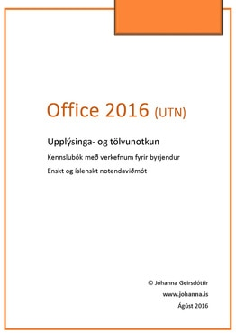
Verkefnin eru óunnin á vefsíðunni johanna.is
Þar eru einnig myndskeið og sýnishorn af fullunnum verkefnum.
Verkefnum er skilað inn á kennsluvefinn inna.is Ath. Skilaskylda er á verkefnum.

Eftir námskeiðið eiga nemendur að:
- Hafa kynnst grunnatriðum glærugerðar.
- Geta nýtt sér undirstöðuatriði í ritvinnslu og töflureikni í náminu.

PowerPoint – H-hluti | Skiladagur
PowerPoint – Verkefni 1 og 4 (kynning) | 29. ágúst | kl. 23:50

Word – C-hluti | Skiladagur
Word – Verkefni 1, 4 og 5 | 1. september | kl. 23:50
Word – Verkefni 7 og 8 | 3. september | kl. 23:50
Word – Verkefni 9 og 11 | 5. september | kl. 23:50
Word – Verkefni 13 og 14 | 7. september | kl. 23:50
Word – Verkefni 17 og 21 | 9. september | kl. 23:50
Word – Verkefni 24, 25 og 26 | 12. september | kl. 18:00

Fimmtudagur 12. september kl. 19:00–21:30 Heimapróf í Word d
Leyfilegt er að hafa kennslubókina við höndina

Excel – E-hluti  Word-Excel samþætting – G-hluti | Skiladagur
Excel – Verkefni 2, 3 og 4 | 15. september | kl. 23:50
Excel – Verkefni 5, 6, 7, 9 og 10 | 20. september | kl. 23:50
Excel – Verkefni 11, 12, 13 og 14 | 23. september | kl. 23:50
Excel – Verkefni 15 og 16 | 26. september | kl. 23:50
Excel – Verkefni 18, 19 og 21 | 1. október | kl. 23:50
Excel – Verkefni 22 og 23 | 4. október | kl. 18:00

Föstudagur 4. október kl. 19:00–21:30 Heimapróf í Excel .l
Leyfilegt er að hafa kennslubókina við höndina

